EDGMD-60 高密度电法测量系统

1.应用范围：

广泛应用于堤防隐患探测（如对江河大堤的蚁穴，鼠洞和软弱夹层及裂缝的高分辨率探测）。

煤矿采空区、卡斯特地区的溶洞、山体滑坡等地质灾害勘探。

厂房地基、公路、桥梁、铁路、人防工程、水文工程等高分辨工程地质勘探。

金属与非金属矿产资源勘探及地热勘探。

2.主要特点及功能

操作方便：该仪器采用全数字化自动测量，可对自然电位、漂移及电极极化进行自动补偿。采用安卓系统手机或平板控制主机，可实时显示曲线、彩图等。可支持18种测量装置类型。
仪器内部已集成60道电极转换装置，不需外接电极转换器可直接进行60道高密度电法测量；同时支持电极转换器级联扩展，最多可以扩展至300道。
支持远程无线数据传输，可以实现高密度电法测量远程监控，无人值守自动数据采集，地质灾害远程预警。
屏蔽和剔除电极：可对接地条件不好的某个电极进行屏蔽；电缆电极接触点损坏可剔除该接触点电极。
可进行滚动测量，移除已完成测量的电缆及电极，提高工作效率。
色标判断异常点重测，可对单点、多点、单电极或某个区域进行重测。
超大存储：仪器测量数据存储于手机内存中，可通过蓝牙、QQ、微信等通讯工具远程转发数据，方便用户及时
处理。
地形校准：加入测点的高度坐标（Z 坐标）及电极起始点的距离（X 坐标），为后续反演提供地形校准信息。
电极排列测量断面可任意指定断面起测电极号，方便灵活。
工作温度：-20℃～+70℃，仪器自身不带显示屏，不会出现温度过高、太低黑屏、花屏等现象。

3.性能参数

3.1 EDGMD-60 高密度电法仪

①．接收部分

电压测量范围：±60V，32 位 A/D

电压测量精度：±0.1%±1 个字

电压最高采样分辨率：5nV

输入阻抗：≥50MΩ

视极化率测量精度：±0.2%±1 个字

电流测量范围：6A，32 位 A/D

电流测量精度：±0.1%±1 个字

电流最高采样分辨率：10nA

50HZ 工频干扰抑制：80dB

SP 补偿范围：±10V

输入保护电压：1000V

②．发射部分

最大供电电压：1500V

最大供电电流：6A

最大输出功率：9000W

供电脉冲宽度：1～60s，占空比 1:1

③．内置电极转换装置

转换电极总数：60路

承受最大电压：500VDC

允许最大电流：2.5 A

绝缘性能：500MΩ

④．其它

仪器电源：内置 12V/6AH 锂电（或外接 12V 电源），可连续工作 24 小时以上

主机接口：A、B、M、N，直流高压，外接电池及充电，远程控制接口，转换器接口，电极接口等

体积：428mm×350mm×230mm

重量：8.5kg

工作温度：-10℃～+50℃，95％RH

储存温度：-20℃～+60℃

3.2 4G数据收发器（选配）

供电：220V市电或12V储电池（太阳能供电）

待机功耗：1W

后置供电输出额定功率：220V（8A）或12V（16A）

体积：220mm×155mm×80mm

重量：2kg

3.3 高密度电阻率电缆

最大工作电压：500V

最大工作电流：2.5A

电缆：32 芯，外径Φ6mm

抽头间距：用户订货时指定（通常为 5m 或 10m）

电缆绝缘：任意两根芯线间绝缘≥ 500MΩ/500V

电缆抽头个数：30 个/根

4.软件功能特点

4.1 电极屏蔽和删除

屏蔽电极：可对接地条件不好的某个电极进行屏蔽，以减小异常数据，屏蔽电极有两种方式，一种是屏蔽AB，即当该电极作为AB极时不参与测量，作为MN电极时可以正常测量；第二种是全屏蔽，即该电极完全不参与测量。电极屏蔽后，其相应的数据在断面中显示为白色，如图4-3。
剔除电极：电缆电极接触点损坏时，可剔除该触点电极，用后面的电极补上该电极的位置。
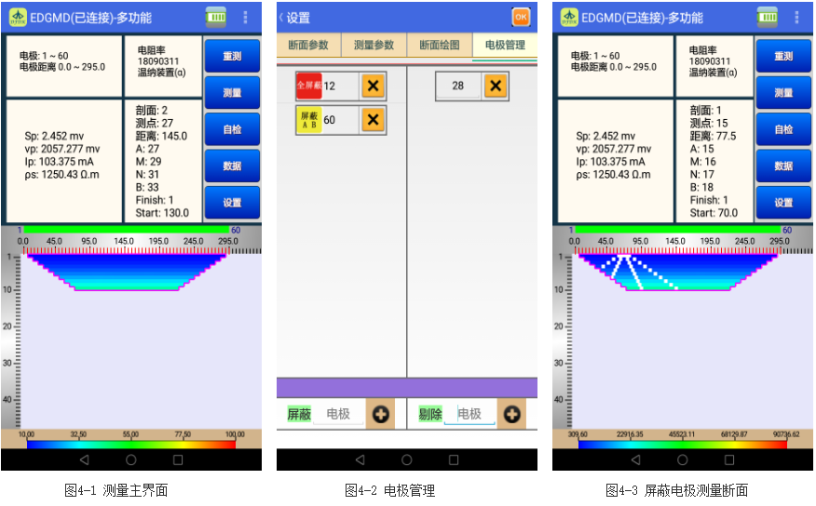

4.2 自电测量
自电检测功能是在不供电的情况下，测量任意两个电极（用户可以自行设置）之间5秒内的电位差曲线，该值变化大小可以反映所在工区的自电噪声大小。若观测到自电噪声较大，可以通过提高供电电压来减小自电噪声对测量结果的影响，达到预期的测量精度，测量界面如图4-4所示。
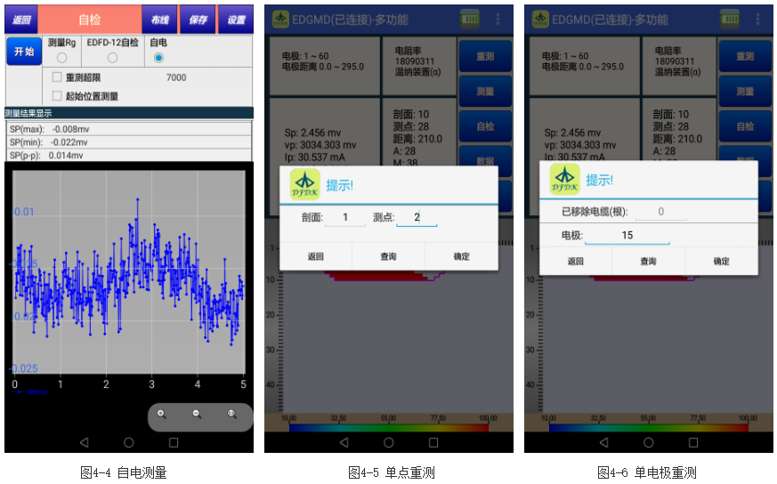

4.3 重测
断面测量完成后，可以对个别点进行重新测量，重测的方法分为单点重测，多点重测，区域重测和单电极重测，多点重测时只需点击色块图中的异常点便可进行重测，区域重测时直接在屏幕上画出需要重测的区域便可对该区域进行重测。
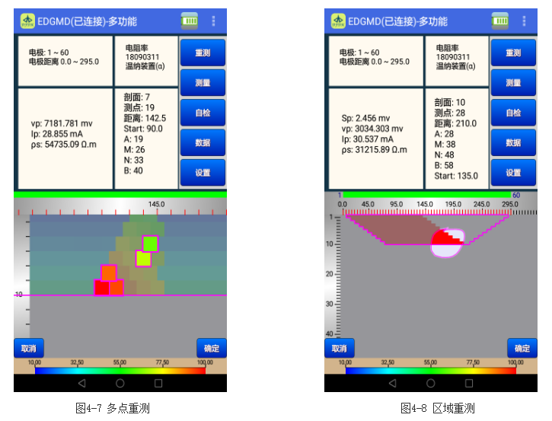

4.4 剖面曲线显示
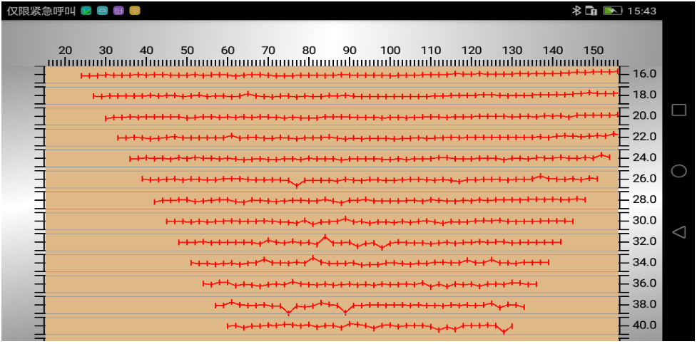
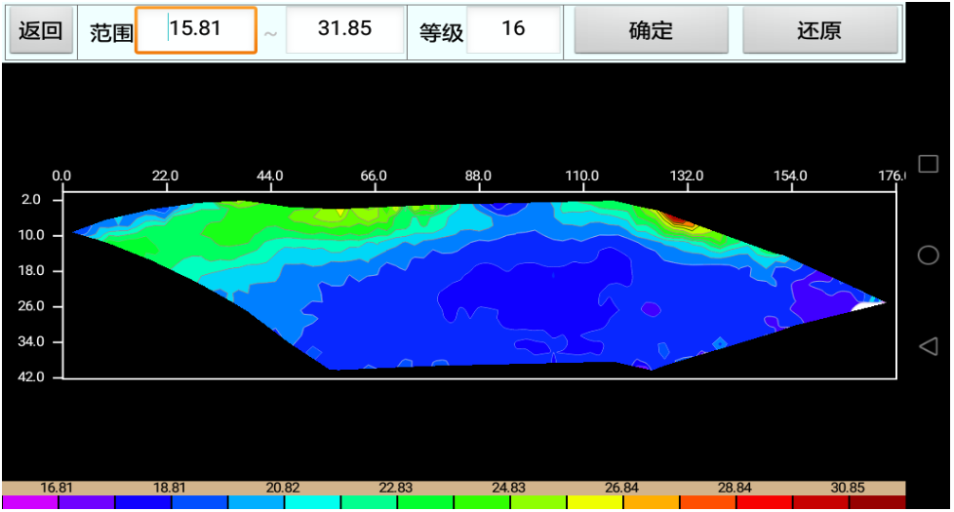
剖面曲线可以直观反映各个剖面的电阻率变化情况，判断各个测点数据质量。其界面如图4-9所示，通过手势放大缩小操作实现对图像的放大和缩小。

图4-9 剖面曲线 图4-10 等值线图

4.5 等值线图
等值线图可直观反映工区地质情况。如图4-10所示，可设置电阻率的范围和等值线显示等级，点击确定显示等值线图，点击还原，还原默认设置。

4.6 远程监测
EDGMD-60高密度电法仪可以连接4G收发器组成远程高密度电法监测系统，系统如图4-11所示，该系统可实现远距离测量控制和无线数据传输；由PC端远程控制，操作方便，测量数据实时成图；可远程管理后置仪器端的供电电源，无需人员现场开启或关闭电源；无人值守，可定时数据采集。系统支持220V市电供电和太阳能供电。
图4-11 高密度电法远程监测系统

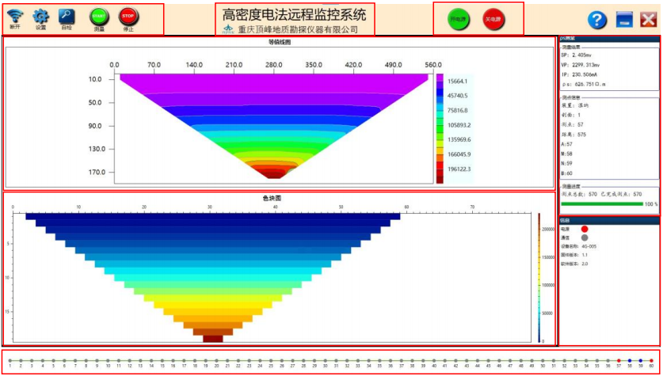
图4-12 远程监测软件操作界面

